РЕЗЮМЕ
Сүлеймен Айнұр Асқарқызы
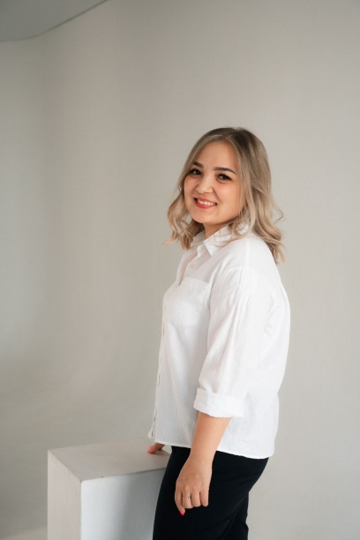 | Дата рождения: 26.07.1992  e-mail: happy_english_aktobe@mail.ru  тел.: +7 700 684 55 74

МЕСТО РАБОТЫ, ДОЛЖНОСТЬ:
Преподаватель английского языка
ОБРАЗОВАНИЕ

Годы | Наименование учебного  заведения | Специальность | Квалификация,  Академическая или  Ученая степень
2010-2014 г.г. | г.Актобе, АРГУ им.Жубанова | Переводческое дело | Бакалавр образования по специальности «Переводческое дело»
2014-2016 г.г | Университет имени С.Баишева | Нефтегазовое дело | Бакалавр по специальности «Нефтегазовое дело»

Знание языков: казахский-родной
Русский-в совершенстве
английский –в совершенстве
турецкий-базовый

Опыт работы:

Годы | Место работы | Занимаемая должность
2013-2014г.г. | Учебный центр «Дарина» | Учитель английского языка
2014-2015год | Учебный центр «Асерас» | Преподаватель английского языка
2015-2017 | Учебный центр «Бест» | Преподаватель английского языка
2017-2018 год | Учебный центр «Oxford Street» | Преподаватель английского языка
2018-2022 год | Учебный центр «Happy English» | Директор

Повышение квалификации

Год | Наименование темы | Место и период прохождения обучения | Форма завершения
2017 | Teaching Knowledge test  “Language and background to language learning and teaching” | Астана | Сертификат
2017 | Managing the teaching and learning process | Астана | Сертификат
2017 | Lesson planning and use of of resources for language teaching | Астана | Сертификат
2019 | Better teaching outcomes | Оренбург | Сертификат
2020 | «ELT trends». | Москва | Сертификат
2020 | “Lexical approach” | Москва | Сертификат
2022 | Teaching IELTS | Астана | Сертификат
.

Профессиональные навыки:

- умение работать в команде;
- гибкость мышления;
- - коммуникабельность;
- ориентация на результат;
- высокая работоспособность.

